Объекты незавершенного строительства на территории
города Красноярска

1. Офисное здание с инженерным обеспечением, расположенное
по адресу: г. Красноярск, ул. Белинского, д. 7, в границах земельного участка с кадастровым номером 24:50:0400143:122 (застройщик – Бредихин В.А.). Срок действия разрешения на строительство до 31.03.2025. В настоящее время осуществляется строительство объекта. Ввод в эксплуатацию планируется в 1 квартале 2025 года.

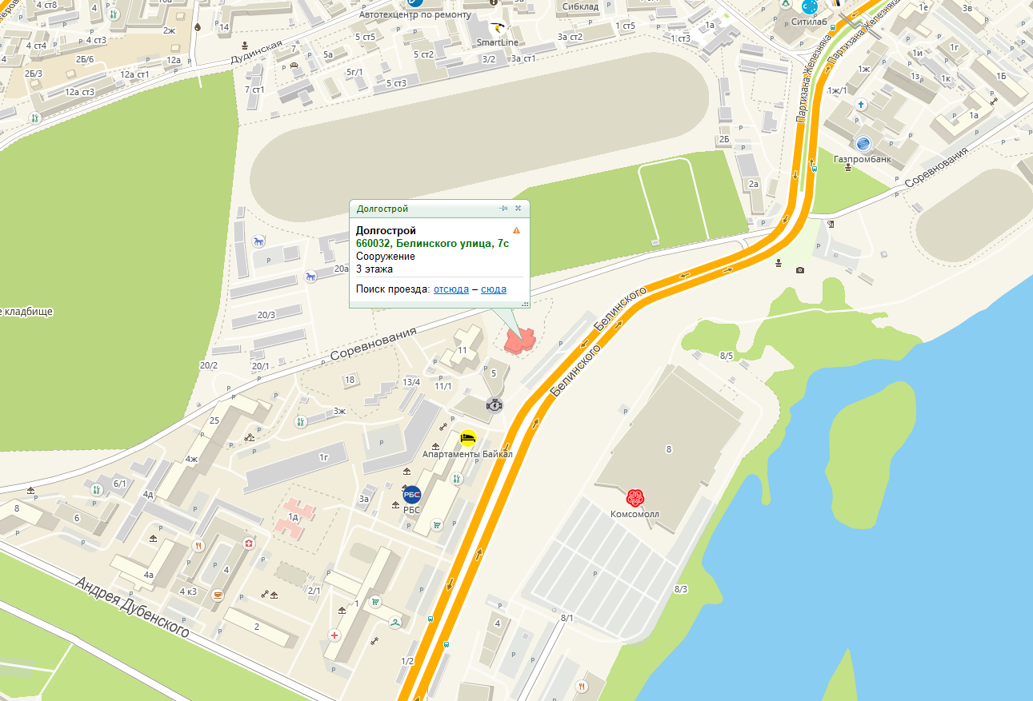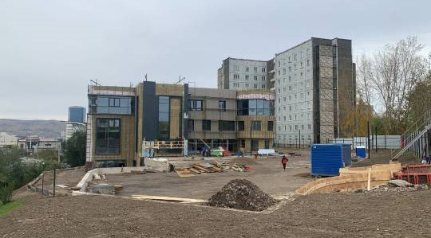

2. Инженерно-лабораторный корпус по адресу: г. Красноярск,
пр. Мира, 6, в границах земельного участка с кадастровым номером 24:50:0300265:302 (застройщик – ООО «Хаста»).
Срок действия разрешения на строительство до 05.03.2025.
В настоящее время строительство не осуществляется. Застройщиком планируется изменение назначения здания на «Административное здание». Ограничение по высотности здания, установленное для данной территории, не позволяет завершить строительство здания. В настоящее время решается вопрос о внесении изменений в постановление Правительства Красноярского края от 15.11.2016 № 569-п в части увеличения допустимой высоты здания.

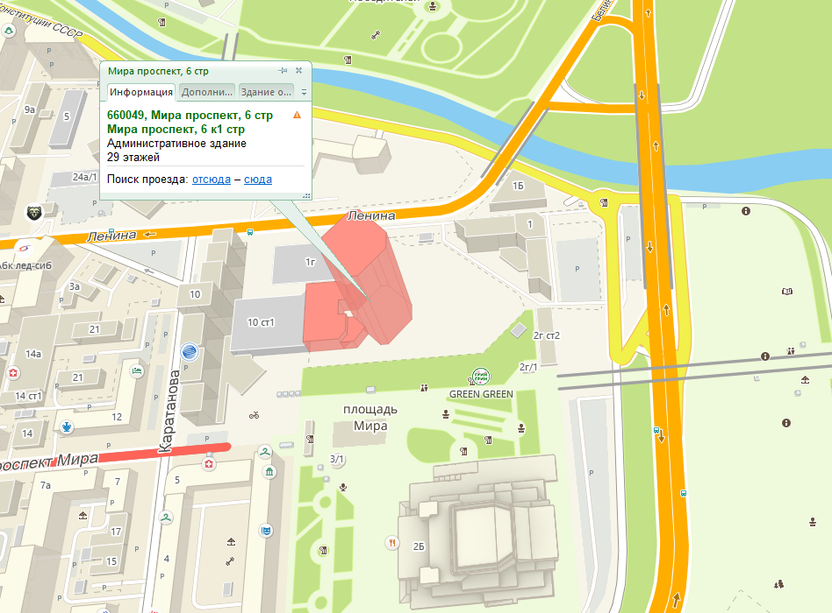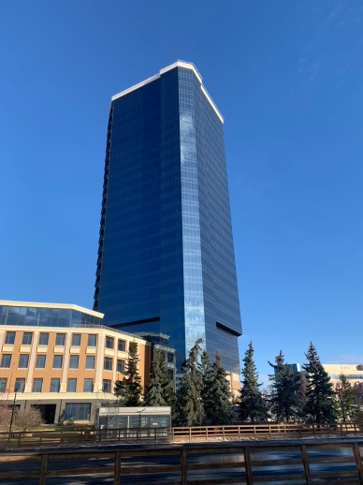

3. Магазин «Автозапчасти» по адресу: г. Красноярск, ул. Северо-Енисейская, 54, в границах земельного участка с кадастровым номером 24:50:0200031:31 (застройщики ООО «Альянс», ООО «Национальная страховая группа – «РОСЭНЕРГО»).
Срок действия разрешения на строительство до 14.03.2025. Строительство не осуществляется. По информации застройщика собственные денежные средства для завершения строительства отсутствуют. В настоящее время застройщиком осуществляется поиск покупателя объекта незавершенного строительства.
В соответствии с утвержденной проектной документацией завершение строительства и ввод объекта в эксплуатацию возможны только в рамках действующего разрешения на строительство, которое выдано на основании решения суда.

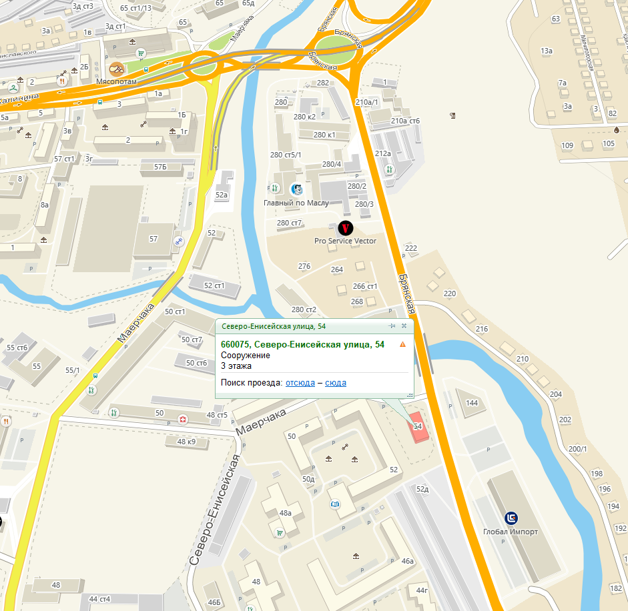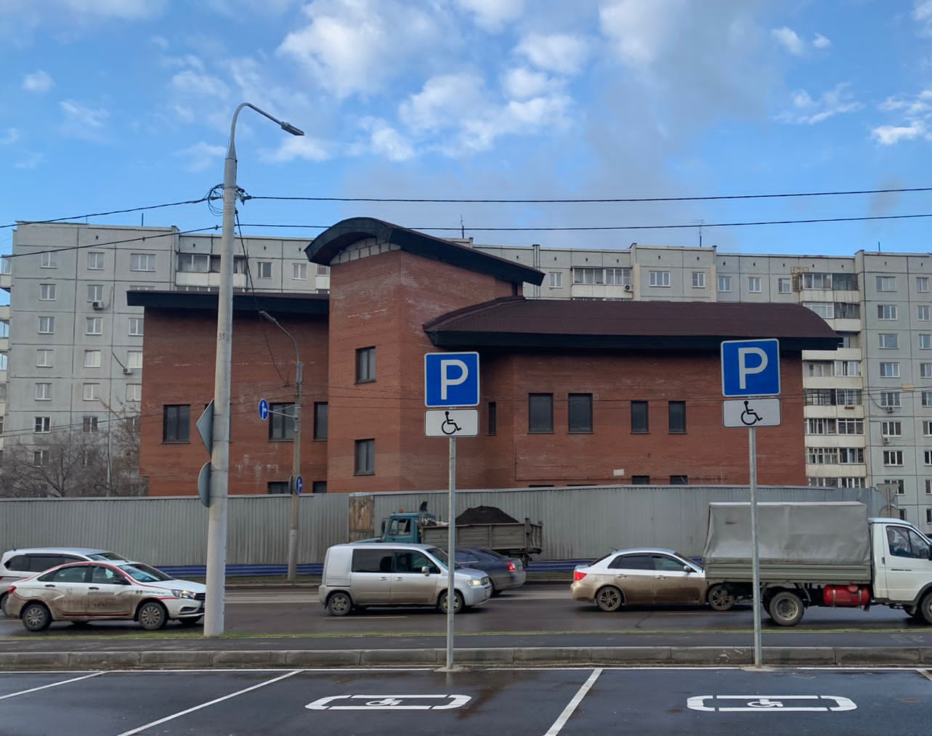

4. Объект незавершенного строительства по адресу: г. Красноярск,
ул. 1-я Хабаровская, 5. Разрешение на строительство не выдавалось. Решением Октябрьского районного суда г. Красноярска от 24.06.2024 по делу № 2-8561/2023 на ООО «УрбанТех» возложена обязанность по сносу указанного объекта незавершенного строительства в течение шести месяцев
с момента вступления настоящего решения суда в законную силу. Решением Красноярского краевого суда от 30.10.2024 решение Октябрьского районного суда от 24.06.2024 оставлено без изменения.

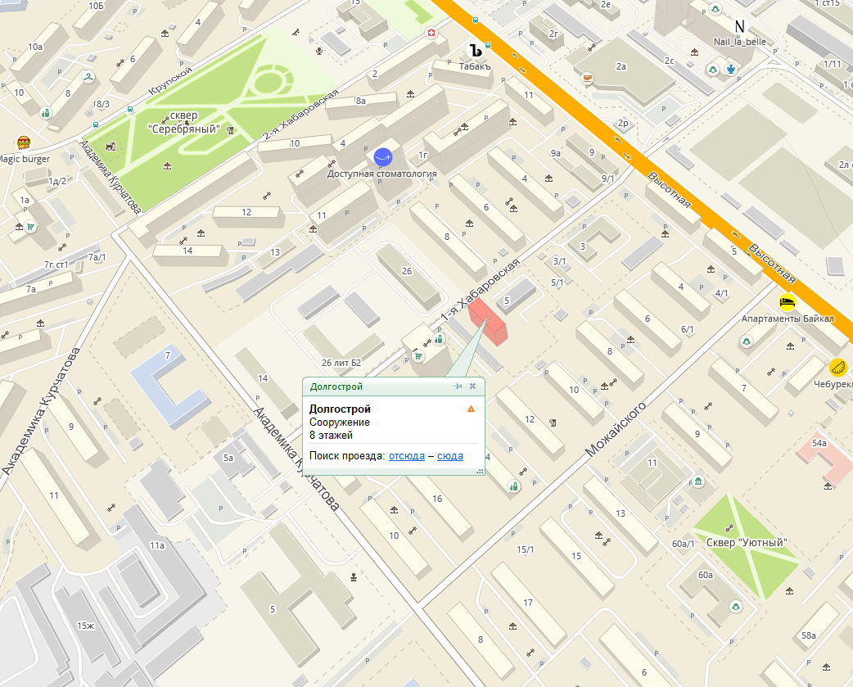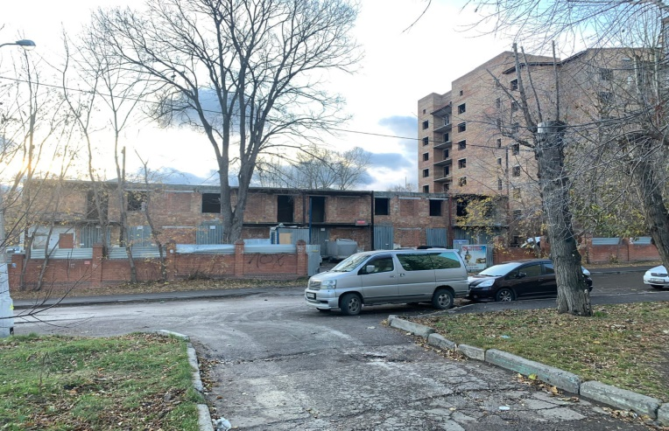

5. Офисное здание по адресу: ул. Обороны – ул. Республики,
в границах земельного участка с кадастровым номером 24:50:0300195:73 (застройщик – ООО «Градис»).
Срок действия разрешения на строительство до 31.12.2025. Строительство в настоящее время не осуществляется. Застройщиком планировалась продажа объекта, однако в настоящее время в отношении указанного объекта недвижимости установлен запрет регистрационных действий.

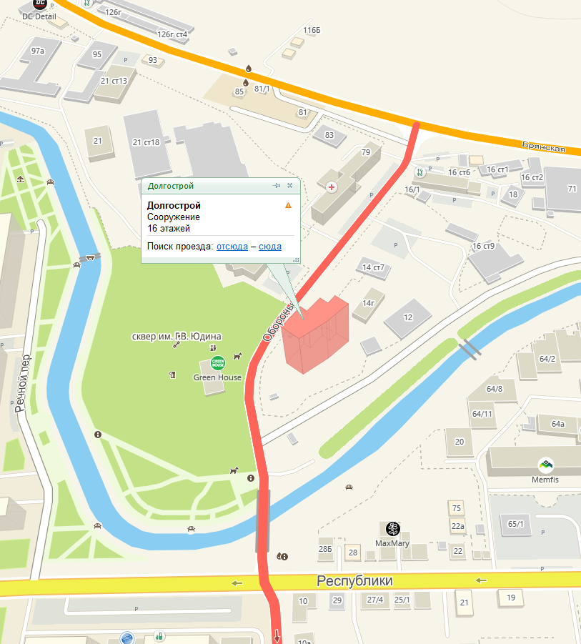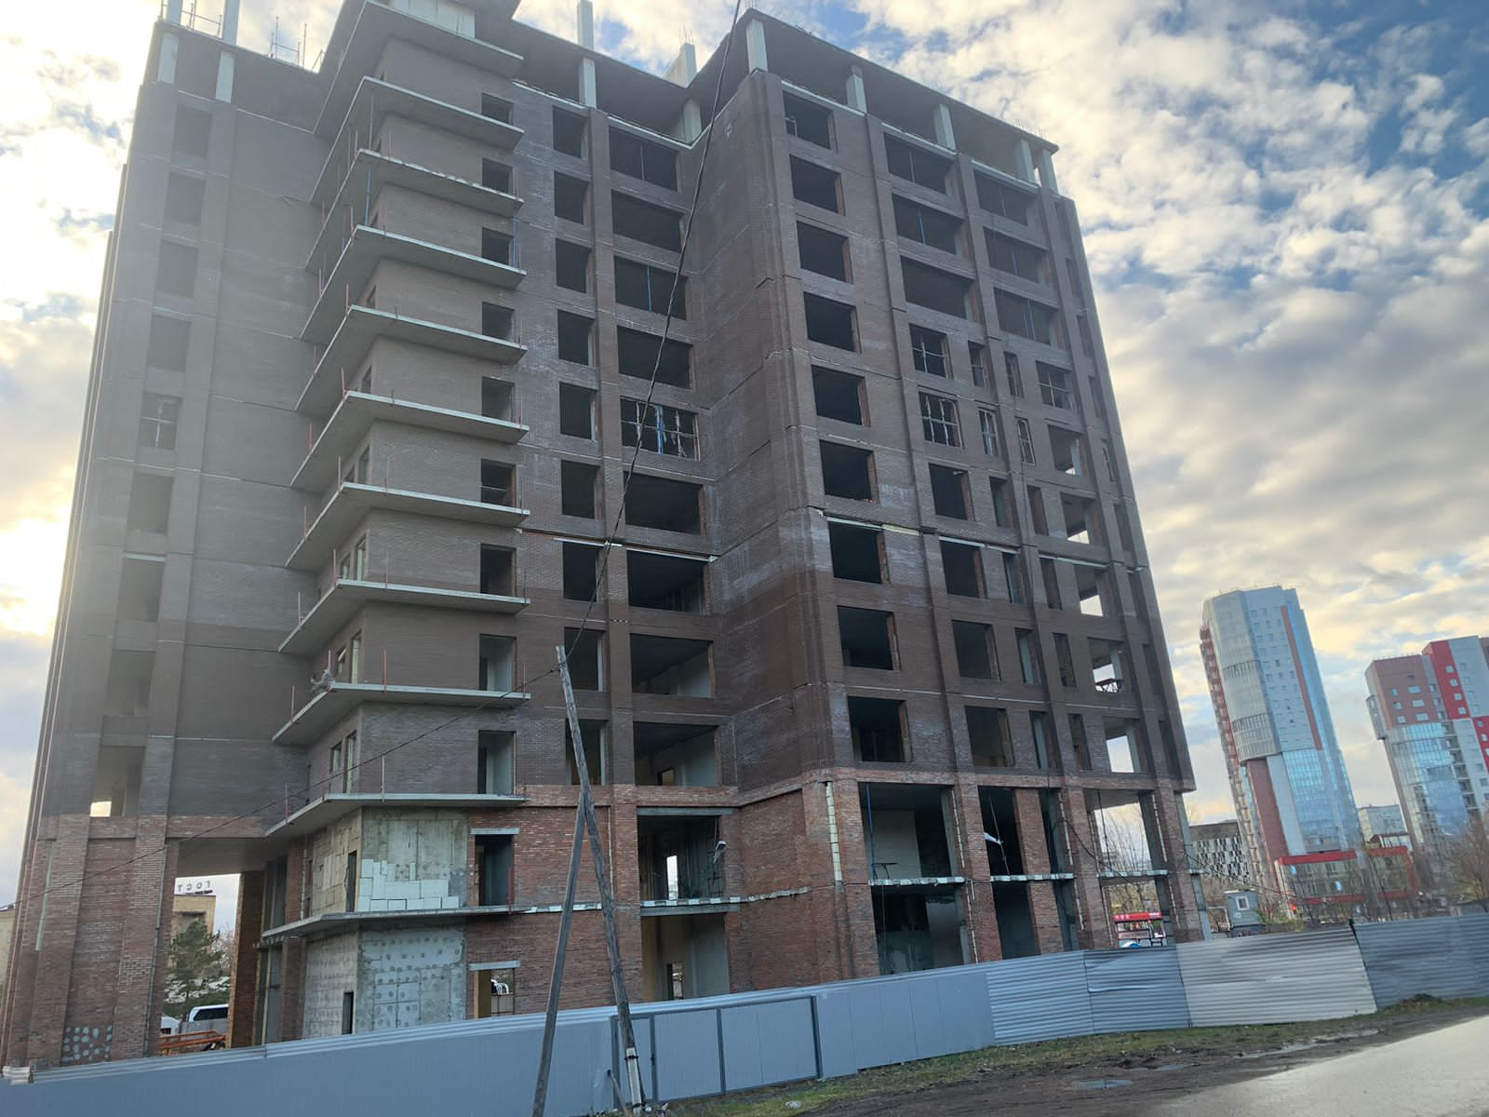

6. «Окончание строительства объекта незавершенного строительства по адресу: г. Красноярск, пр-т им. газеты «Красноярский рабочий», 29, строение 117. Изменение 1», в границах земельного участка
с кадастровым номером 24:50:0500194:194 (застройщик – ООО «Диалектика-78»).
Срок действия разрешения на строительство до 14.04.2026. Строительство в настоящее время не осуществляется.
По информации застройщика разрабатывается проектная документация в целях получения нового разрешения на строительство в связи с изменением функционального назначения объекта (офисное здание).

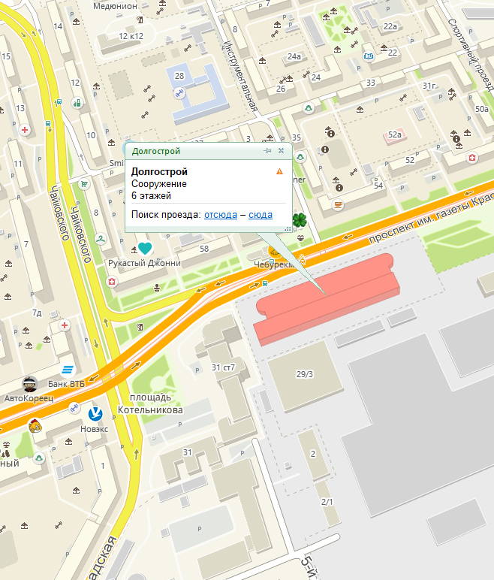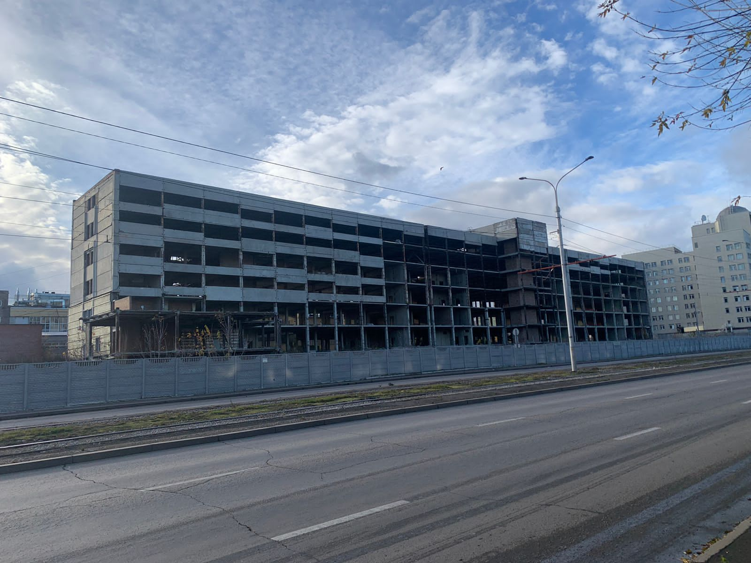

7. «Гостиница по ул. Сурикова, 18-20 в г. Красноярске» в границах земельного участка с кадастровым номером 24:50:0300261:471 (застройщик – ООО «Торговый комплекс Эльдорадо»).
Разрешение на строительство отменено. В настоящее время
в Арбитражном суде Красноярского края рассматривается дело по иску департамента муниципального имущества и земельных отношений администрации города Красноярска об изъятии объекта незавершенного строительства путем продажи с публичных торгов.

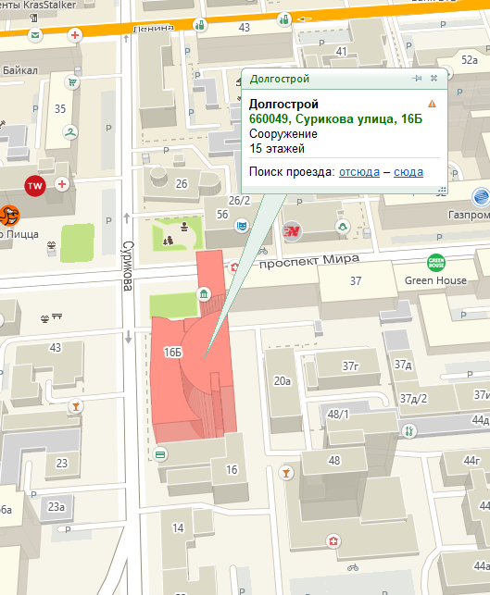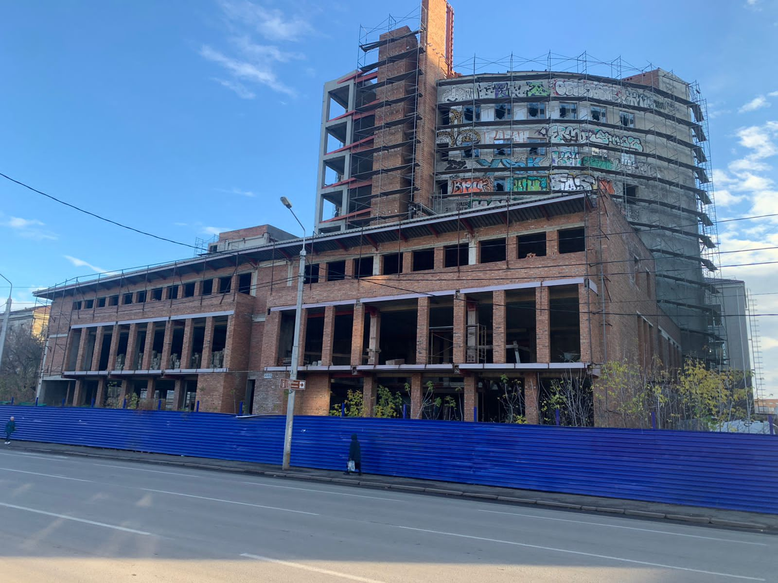

8. «Торгово-офисные центры, автомобильные мойки, помещения
по техническому обслуживанию автомобилей с инженерным обеспечением» в составе: I этап строительства: «Торгово-офисный центр, автомобильные мойки, помещения по техническому обслуживанию автомобилей
с инженерным обеспечением под размещение автосалона Infiniti, расположенный: г. Красноярск, Центральный район, ул. Шахтеров –
ул. Караульная» в границах земельного участка с кадастровым номером 24:50:0300303:3114 (застройщик – ООО «Премиум»).
Срок действия разрешения на строительство истек 29.11.2020. Земельный участок находится в аренде ООО «Кремен» сроком до 10.06.2027. В настоящее время планы по завершению строительства объекта, в том числе по определению назначения объекта, срокам разработки проектной документации у застройщика отсутствуют.

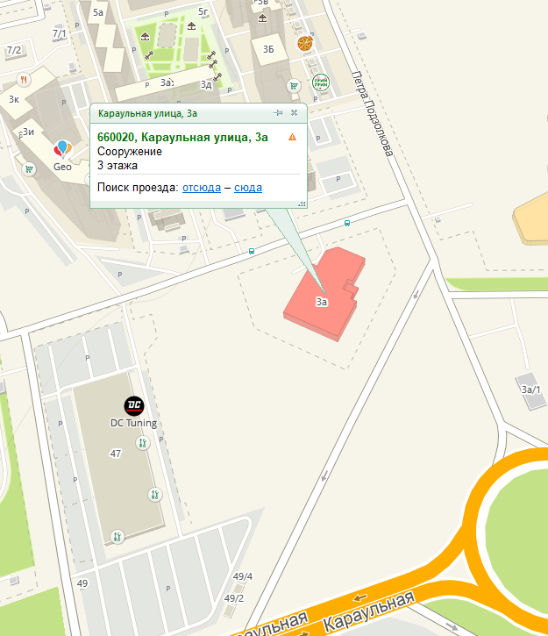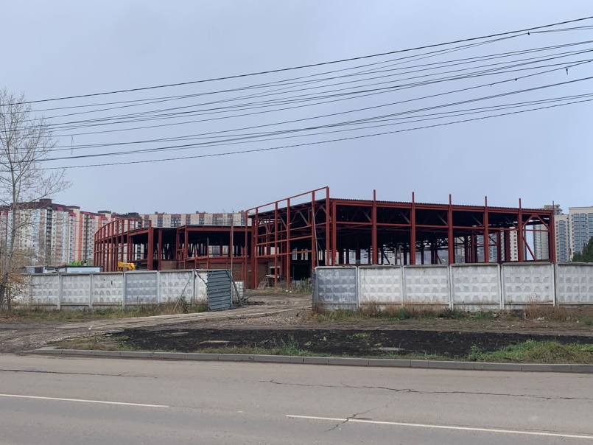

9. «Завершение строительства объекта незавершенного строительства
с кадастровым номером 24:50:0400125:4306: торгово-офисный комплекс переменной этажности, г. Красноярск, Советский район,
ул. 78-ой Добровольческой Бригады – ул. Весны» в границах земельного участка с кадастровым номером 24:50:0400125:4312 (застройщик –
ООО ФСК «ИНВЕСТ»).
Срок действия разрешения на строительство до 19.11.2025.
По информации застройщика предполагаемый срок ввода объекта
в эксплуатацию в 2025 году.

